Informe Nº2

Universidad Surcolombiana

Juan Esteban Diaz Delgado [u20212201615@usco.edu.co](mailto:u20212201615@usco.edu.co) Nicolás Diaz Vargas u20212201463@.usco.edu.co

**RESUMEN: Durante este laboratorio se realizaron diferentes mediciones con respecto a las diferentes leyes que se llevaron en práctica como la ley de ohm, Kirchhoff de nodos y trayectorias, en las cuales se observaron diferentes mediciones de voltaje y corriente en los diferentes elementos como resistores y fuentes de voltaje, asimismo se observó que mediante la ley de ohm se puede calcular la corriente y voltaje de las resistencias y funestes en un circuito, asimismo se comprobó mediante la ley de kirchhoff ya sea de nodos o trayectorias se puede calcular la corrientes que circula por los diferentes nodos del circuito y del mismo modo se puede calcular la corriente de una malla en el caso de las trayectorias dándonos un claro mensaje de la importancia de manejar dichas leyes para el análisis de circuitos.**

1. **PALABRAS CLAVE**

° Leyes de ohm °Comprobar

° Ley de Kirchhoff °Medición

° Equipos electrónicos °Tipos de circuitos

° Análisis de circuitos °Ecuaciones

1. **OBJETIVOS**

Objetivo General

Identificar, comprender y apropiarse de las técnicas de análisis de circuitos resistivos, como son Ley de Voltajes de Kirchhoff (LVK), Ley de Corrientes de Kirchhoff (LCK) y Ley de Ohm.

Objetivos Específicos

• Reconocer los diferentes tipos de circuitos.

• Comprender el fundamento teórico de la Ley de Ohm y lograr utilizarlo como herramienta en el análisis de circuitos.

• Realizar análisis de circuitos por medio de la Ley de Ohm

• Comprender las leyes de voltaje y corriente de Kirchhoff.

• Realizar análisis de circuitos resistivos por medio de las leyes de Kirchhoff.

1. **JUSTIFICACION**

Las leyes de Kirchhoff y Ohm son las 3 bases para el entendimiento y análisis de circuitos electrónicos y eléctricos básicos, en donde se relaciona el voltaje, corriente y resistencia dentro de un circuito, asimismo dichos elementos electrónicos estarán atados a los diferentes factores de dichas leyes. Con esto en mente, esta práctica se hace con el fin de estudiar, comprender y analizar las diferentes leyes expuestas anteriormente para que el estudiante mejores sus habilidades y destrezas necesarias para el análisis de circuitos y los diferentes problemas que pueden abarcar dichos análisis.

1. **DESARROLLO TEORICO**

En esta práctica se optó por estudiar, comprobar y analizar los diferentes circuitos electrónicos, del mismo modo se buscó calcular las corrientes y voltajes de cada elemento electrónico, por lo que se utilizaron las diferentes leyes y equipos para su análisis como:

**Multimetro:** Un multímetro, también denominado polímetro o tester, es un instrumento eléctrico portátil

para medir directamente magnitudes eléctricas activas,

como corrientes y potenciales, o pasivas, como resistencias, capacidades y otras.

El cual se utilizaría para medir la resistencia, corriente y voltaje de los diferentes elementos electrónicos.

**Figura N1**

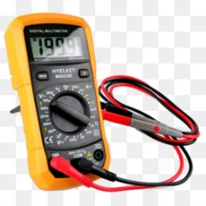

**Leyes de Kirchhoff:** Para el caso de las leyes de Kirchhoff estas fueron dos leyes planteadas por el físico Gustav Kirchhoff en las cuales describe el comportamiento del voltaje y la corriente en los circuitos eléctricos.

Ley de corrientes de Kirchhoff

“En cualquier nodo, la suma de las corrientes que entran en ese nodo es igual a la suma de las corrientes que salen. De forma equivalente, la suma algebraica de todas las corrientes que pasan por el nodo es igual a cero.

Ley de voltajes de Kirchhoff

“En un lazo cerrado, la suma de todas las caídas de tensión es igual a la tensión total administrada. De forma equivalente, la suma algebraica de las diferencias de potencial eléctrico en un lazo es igual a cero.”

Ley de Ohm: La ley de Ohm se usa para determinar la relación entre tensión, corriente y resistencia en un circuito eléctrico.

1. MATERIALES

* Fuente de Voltaje Variable.

* Potenciómetro de varios valores.

* Resistencias de varios valores.

* Interruptores de 2 posiciones.

* Multímetro.

* Juegos de conectores con caimanes.

* LEDs.

1. **DESARROLLO PRACTICO**

La práctica se hizo con base a las indicaciones del monitor y de la guía de laboratorio, el primer paso fue analizar por medio de la ley de ohm el circuito que tenía por nombre figura 1 y comprobar que los resultados dados por la guía fueran similares a los valores obtenidos teóricamente por medio de dicha ley, para después montar dicho circuito en simulación y físicamente por medio del protoboart y diversas aplicaciones.

**Imagen N1**

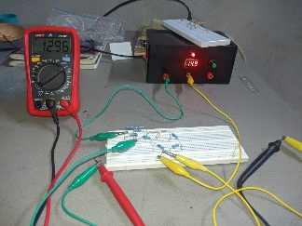

En el segundo paso de la práctica de la ley de ohm se procedió a rediseñar el circuito, sin modificar el valor de la fuente de voltaje, con el objetivo de que el voltaje que cae en la resistencia R4 sea igual a 2v y la corriente que fluye por R3 sea igual a 100µA.

**Imagen N2**

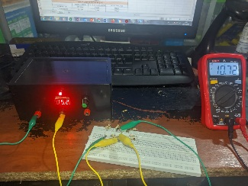

Del mismo modo se precedió a seguir con el tercer paso en el cual se montó el circuito N3 llamado figura 3 en el protoboart, con el fin de medir corriente en todas las resistencias dentro del mismo y la corriente suministrada por la fuente de voltaje con el multimetro, además de hacer el mismo procedimiento,

**Imagen N3**

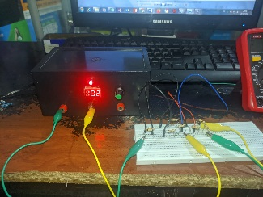

Finalmente se procede a montar el circuito N4 llamado figura N4 con el fin de medir el voltaje y la corriente de cada resistencia con el multímetro, para comprobar dicha ley comparando los resultados teóricos con los prácticos además de tener los valores arrojados por la simulación.

**Imagen N4**

